

**Machine Learning com SQL e Autonomous Database**

Erika Nagamine

29.10.2020

Índice

1. Oracle Cloud 3

2. Criando um object storage 5

3. Criando um autonomous database 6

4. Oracle Machine Learning notebooks 7

5. Links Uteis 8

1. Oracle Cloud

A Oracle Cloud, também conhecida como OCI (oracle cloud infrastructure) pode ser acessada de algumas formas. Neste documento utilizaremos o acesso via console web. Tenha em mãos a sua conta cloud. Para acessar a console web, você deverá ir no site:

* [www.oracle.com](http://www.oracle.com)

ou

* cloud.oracle.com

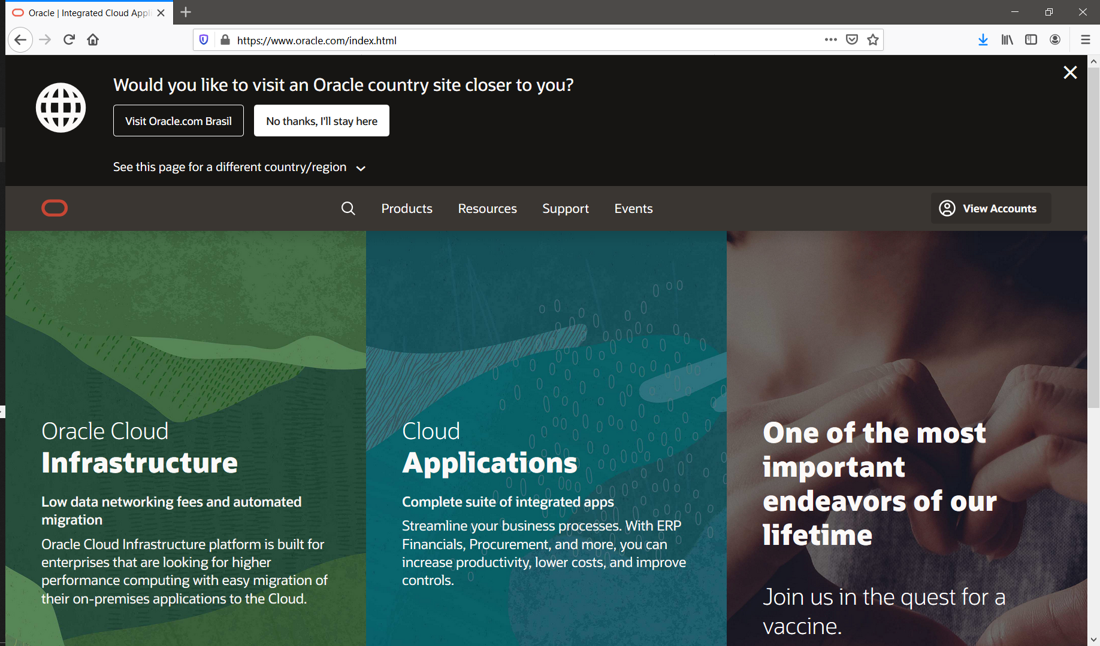

Ao acessar a console clique em “view accounts”:

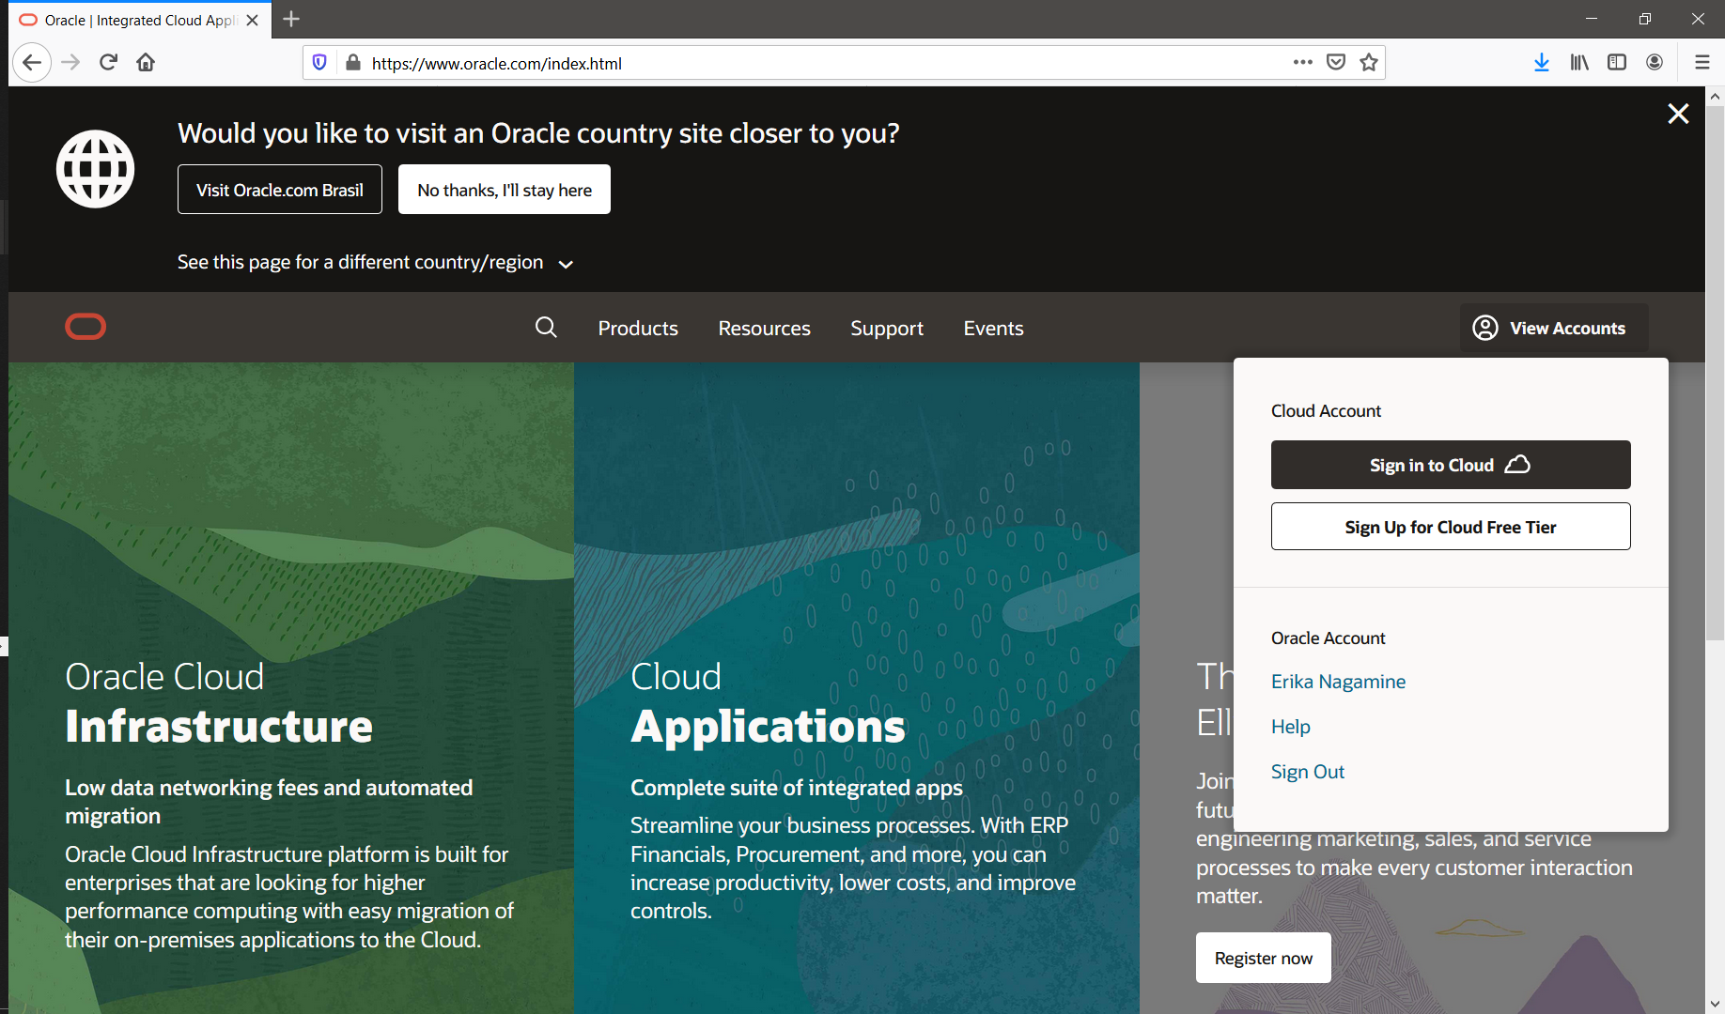

Digite as informações da sua conta cloud:

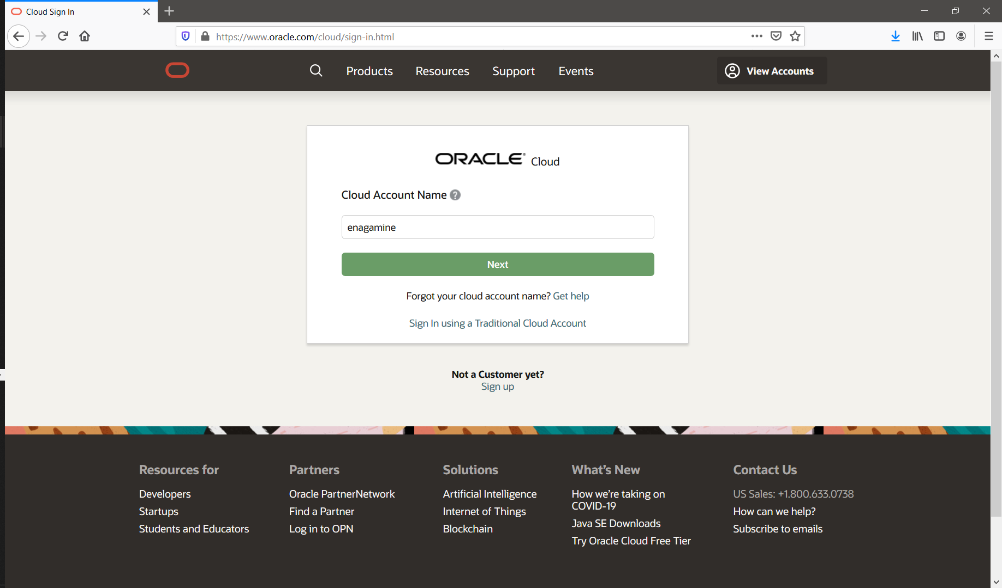

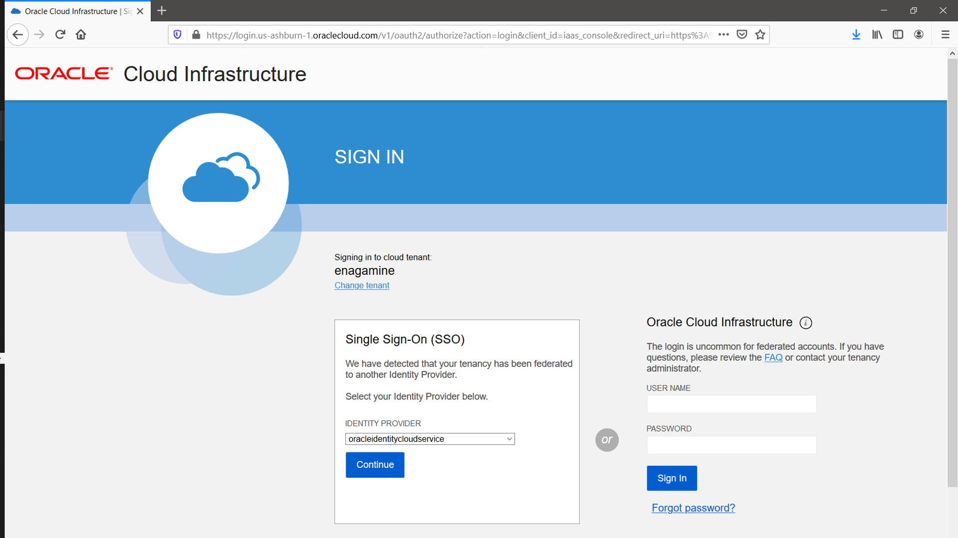

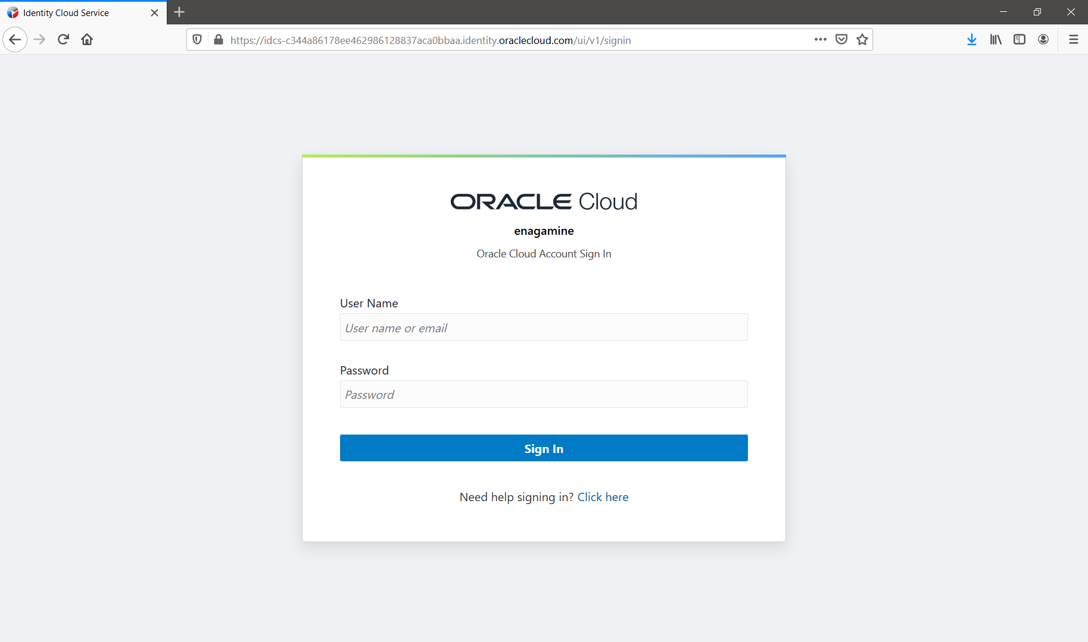

Após inserir suas credenciais, você estará na pagina inicial da console da Oracle cloud:

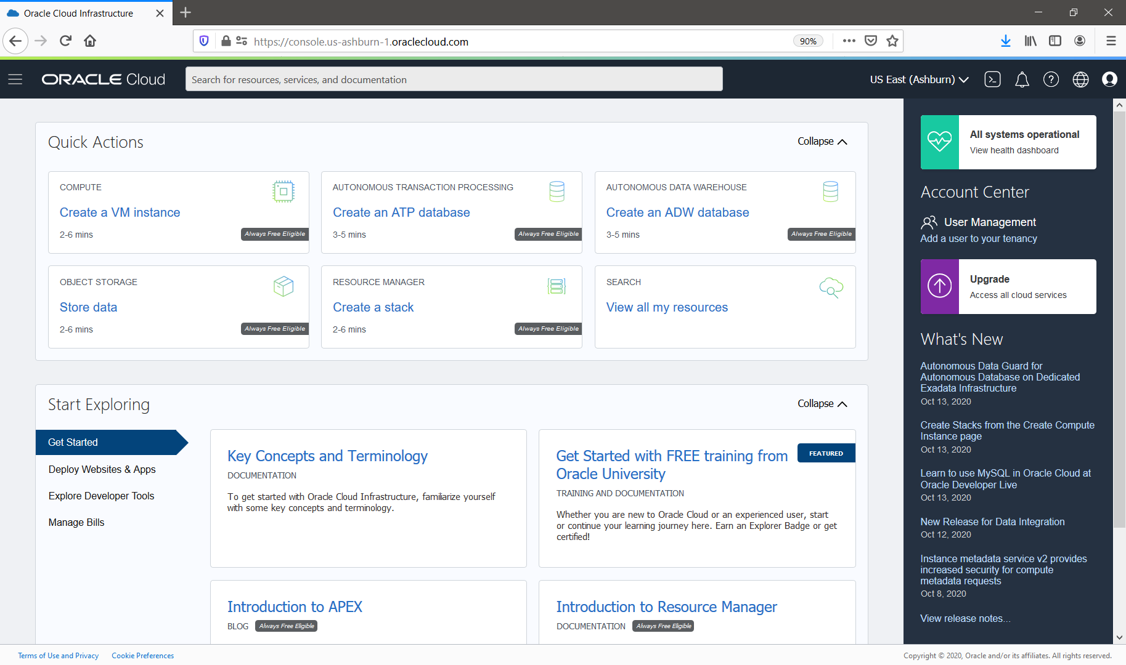

Note que do lado superior esquerdo temos o menu da oracle cloud. Nele iremos criar a maior parte das tarefas descritas aqui.

Obs: para uma melhor experiencia deste passo a passo as telas estarão em inglês. Para alterar a sua tela clique no globo presente no lado superior direito:

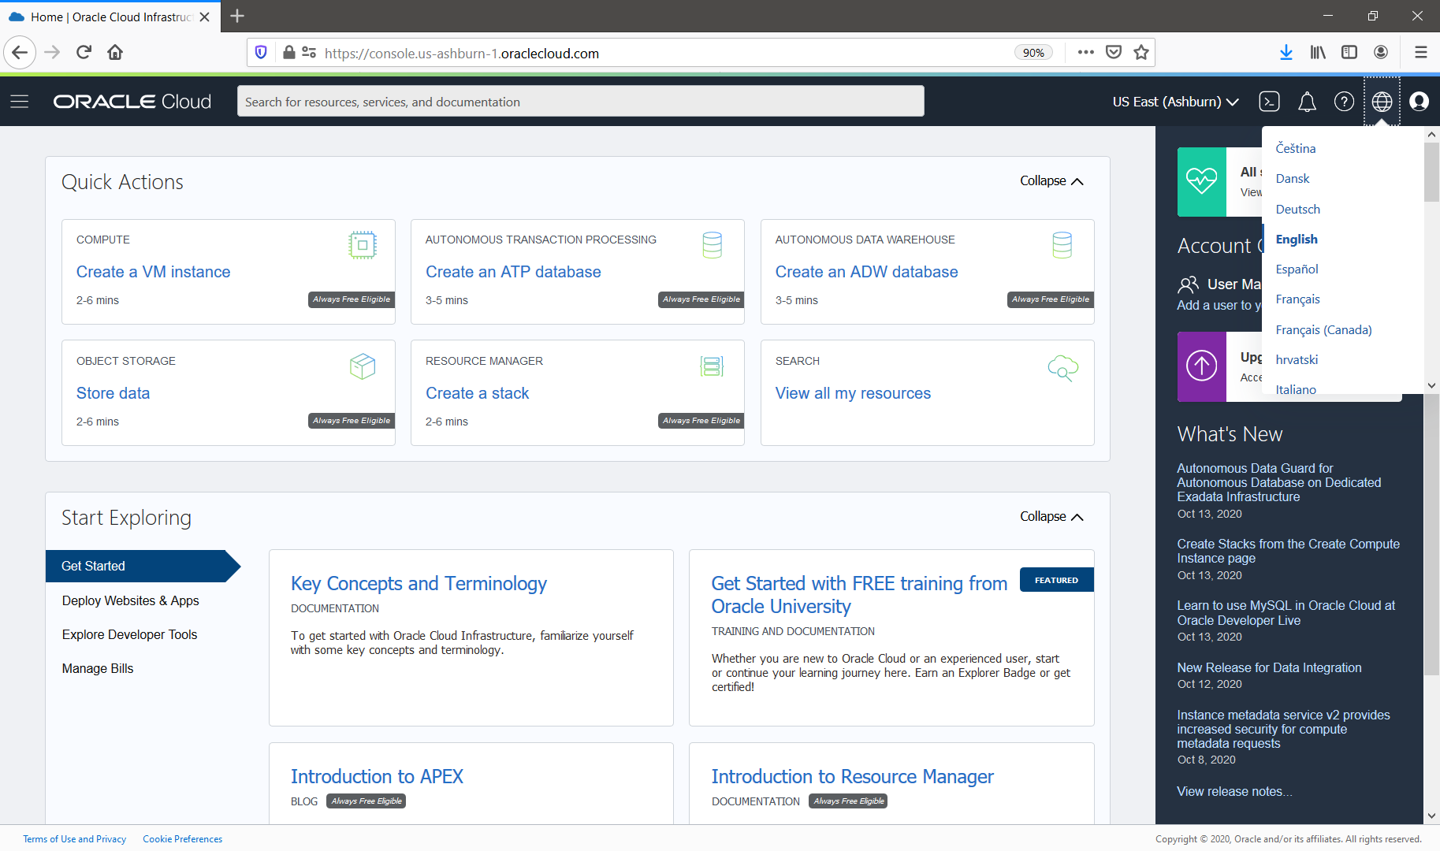

1. Criando um object storage

Object storage é uma das opções de armazenamento que possuímos na cloud. Ele oferece uma forma de armazenamento elástico, podendo ser utilizado para diversos tipos de dados não estruturados / semi-estruturados.

Para criar um object storage, vá no menu -> object storage -> object storage:

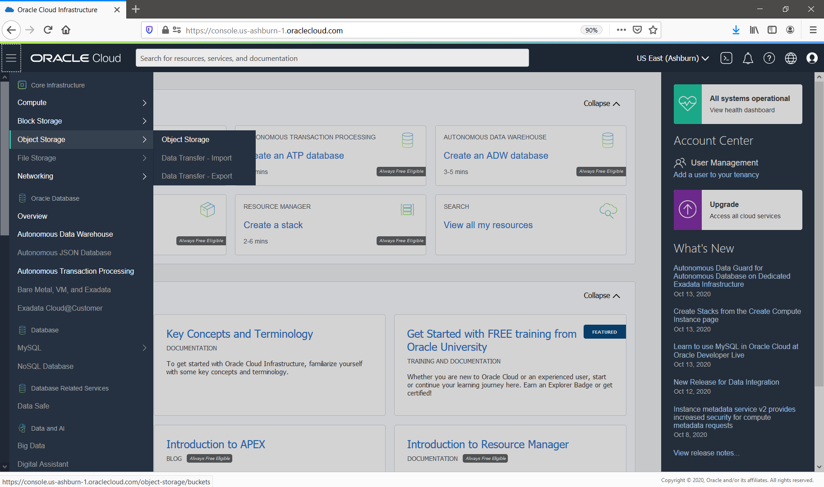

Clique em “create bucket” e insira as informações:

* Nome do bucket (caso queira alterar): meu_primeiro_bucket

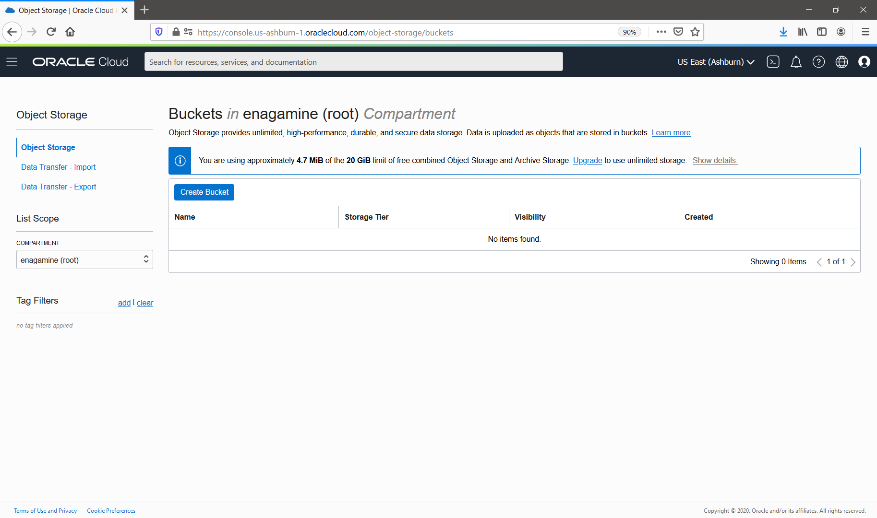

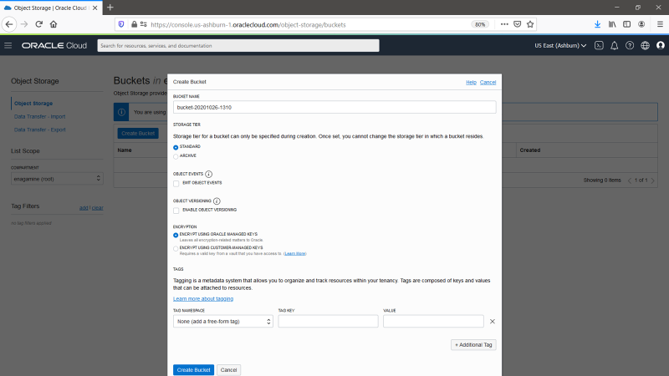

Após a criação irá aparecer uma tela semelhante a essa:

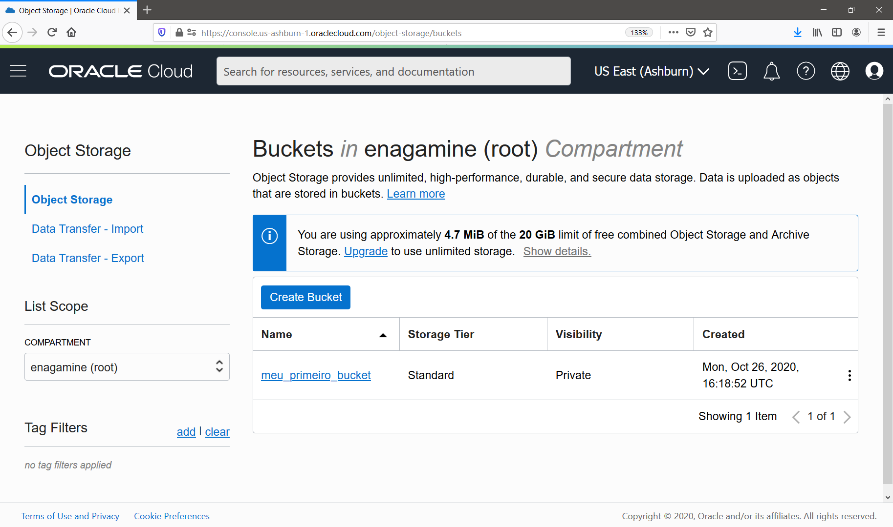

1. Criando um autonomous database

Para criar um autonomous database, vá no menu -> autonomous database

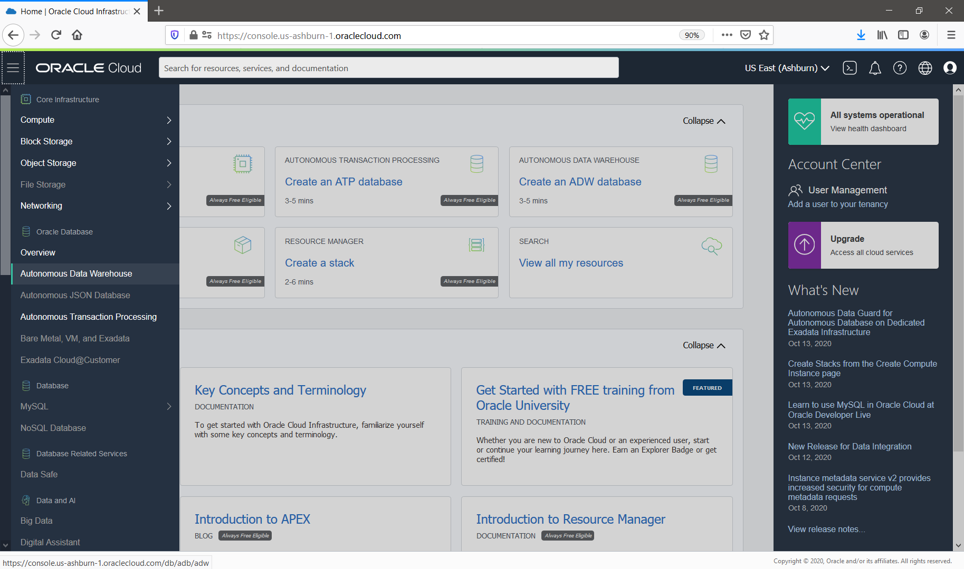

Clique em “create autonomous database”:

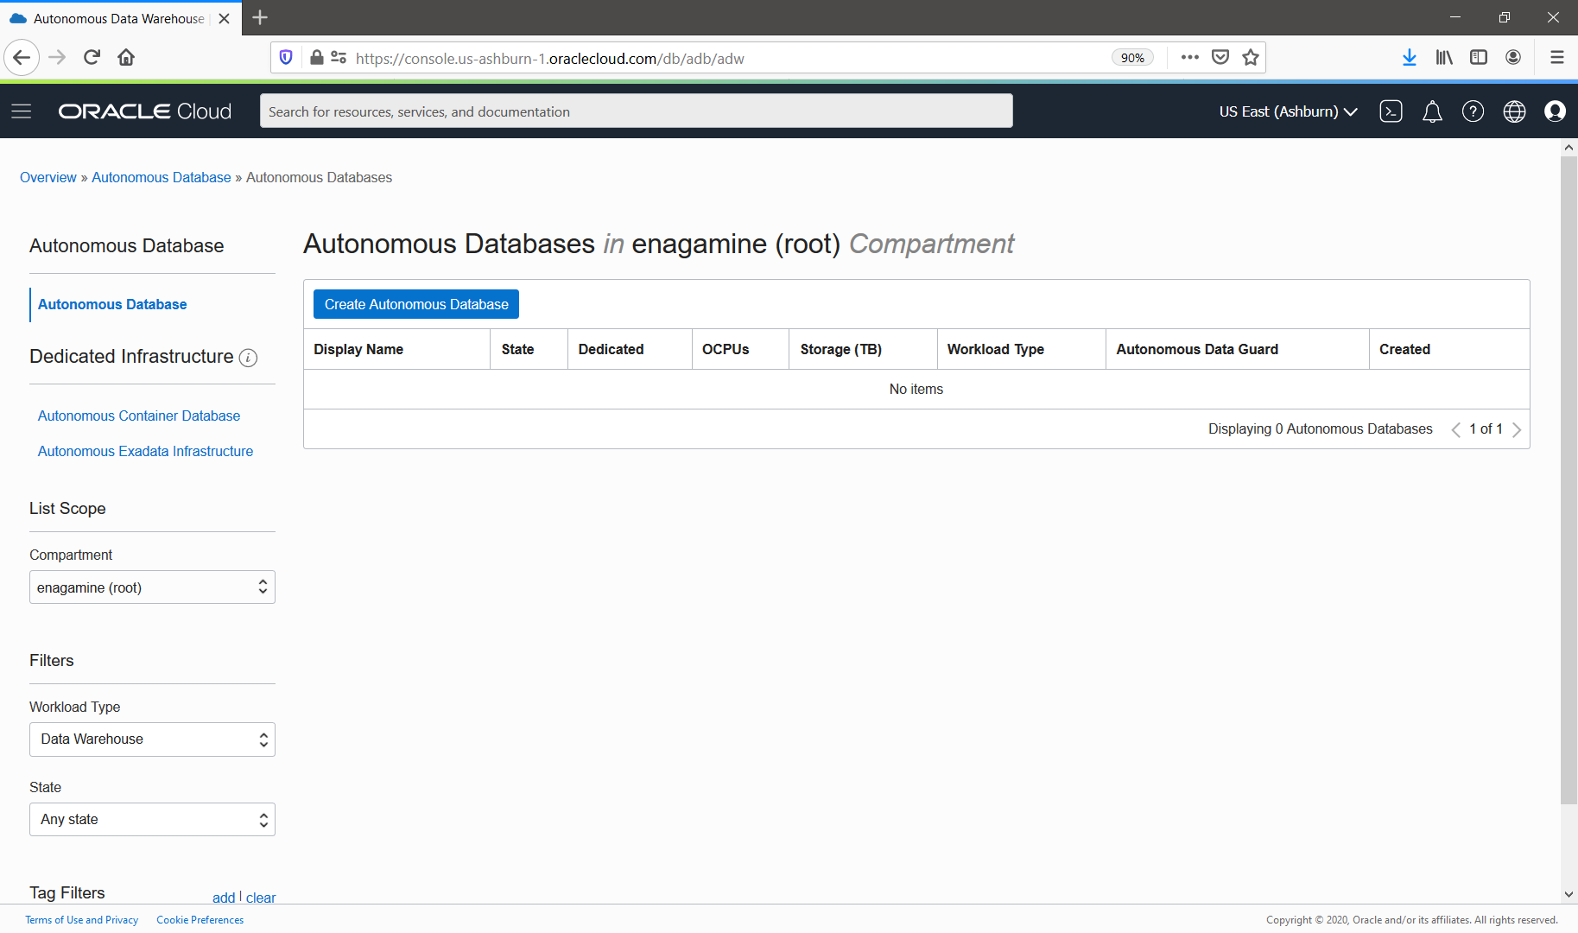

Preencha/selecione as seguintes informações:

* Display name: adw
* Database name: adw
* Workload type: data warehouse
* Deployment type: shared infrastructure
* OCPU: 1
* Storage: 1
* Coloque a senha de admin de sua preferencia
* Access type: allow secure from everywhere
* License included

E clique em “Create Autonomous Database”

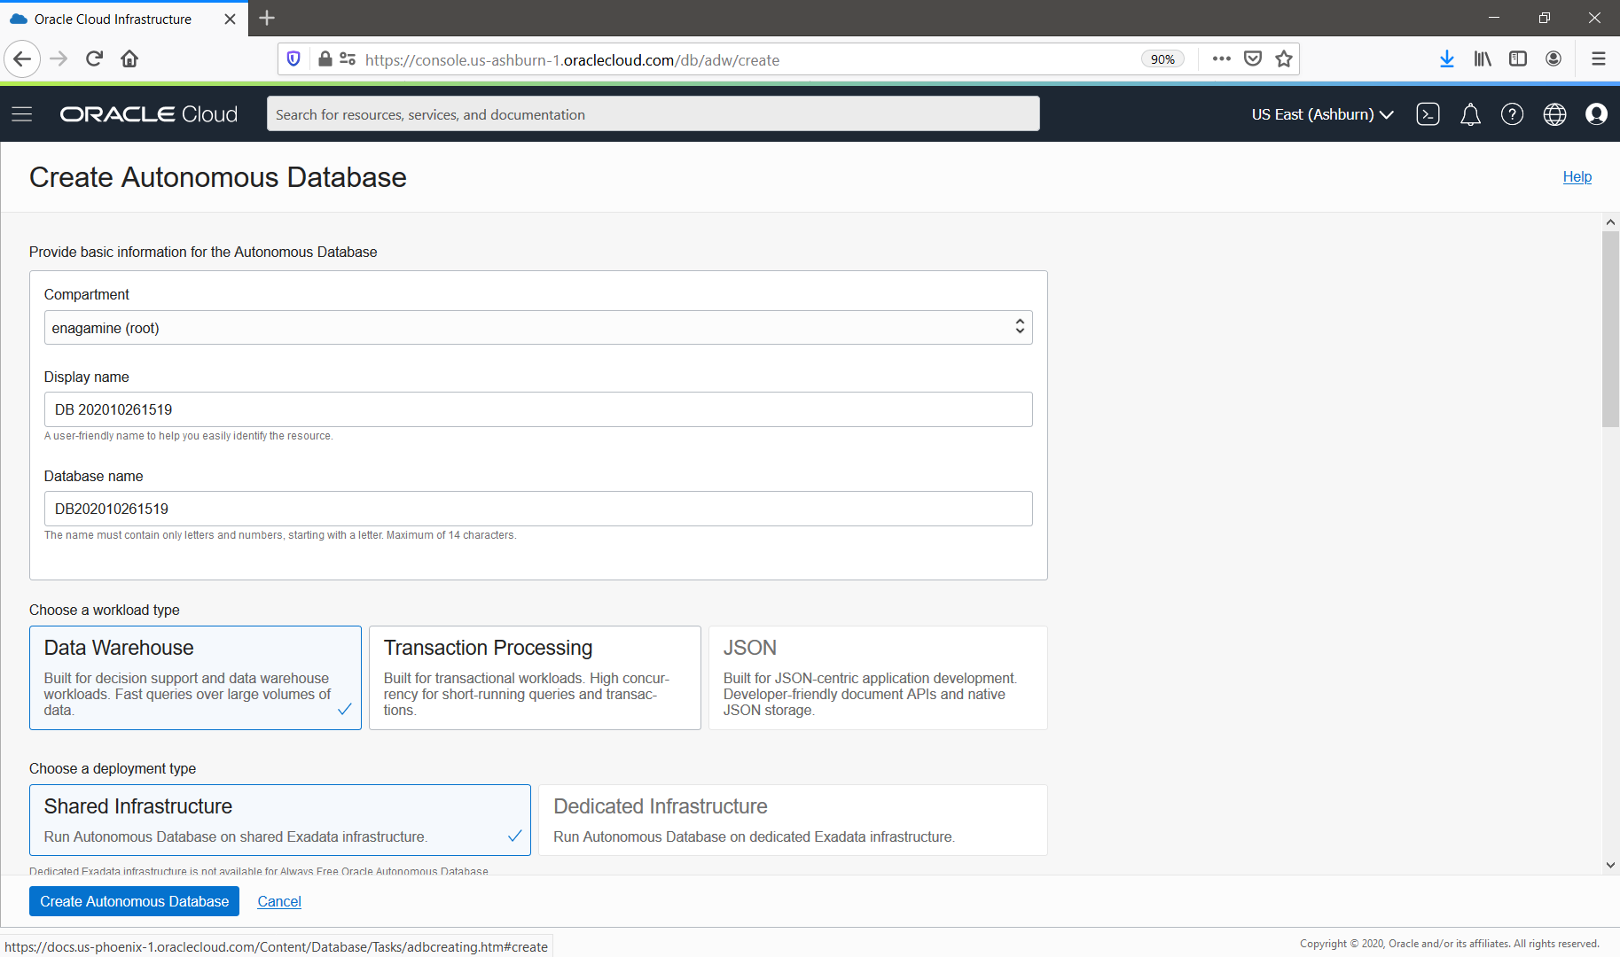

Caso seu autonomous seja criado com sucesso você verá uma tela semelhante:

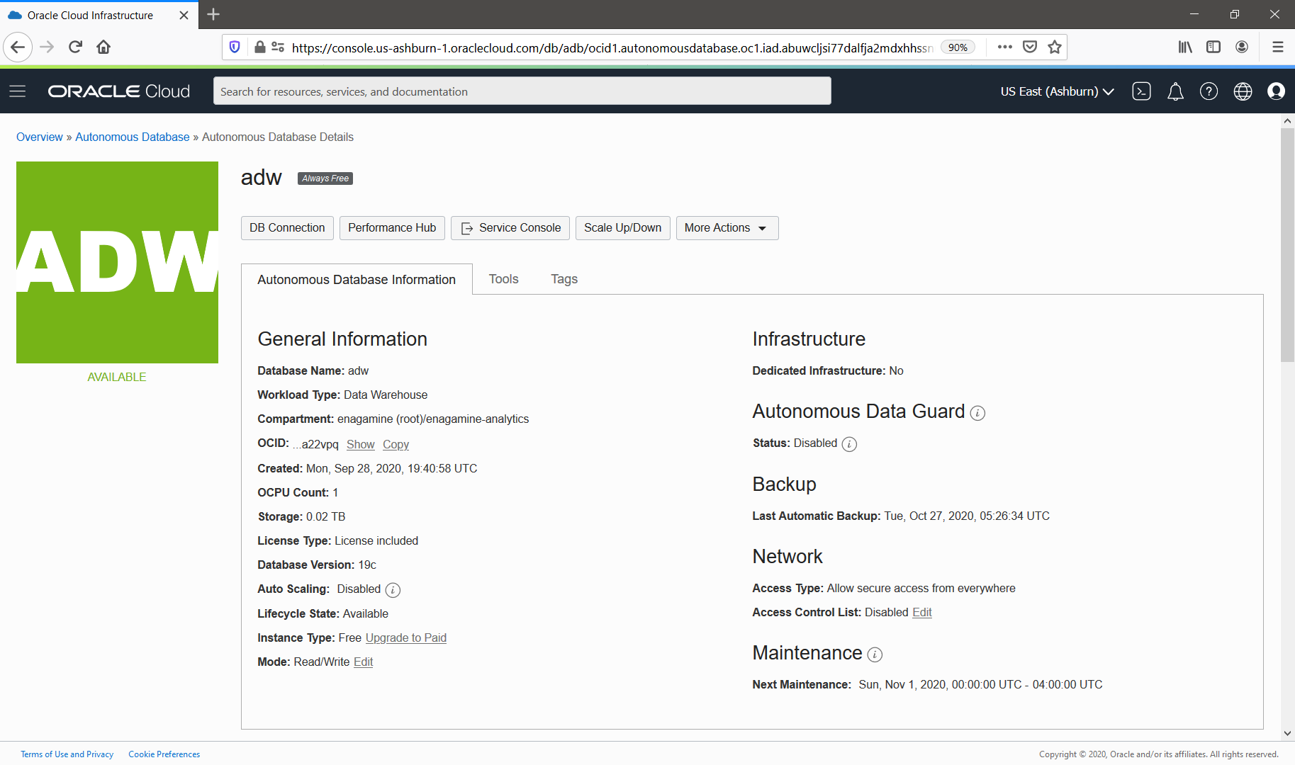

1. Oracle Machine Learning notebooks

O Oracle Machine Learning notebooks é um ambiente colaborativo que pode ser utilizado para mineração de dados e/ou até mesmo para você fazer visualizações com dados.

Utilizaremos este ambiente no workshop para trabalharmos com nossos dados.

O primeiro passo é criar o usuário para acesso do Machine Learning Notebooks. Para isso, clique em service console na tela inicial do autonomous:



Ao acessar a service console, utilize o menu do lado esquerdo a opção administração:

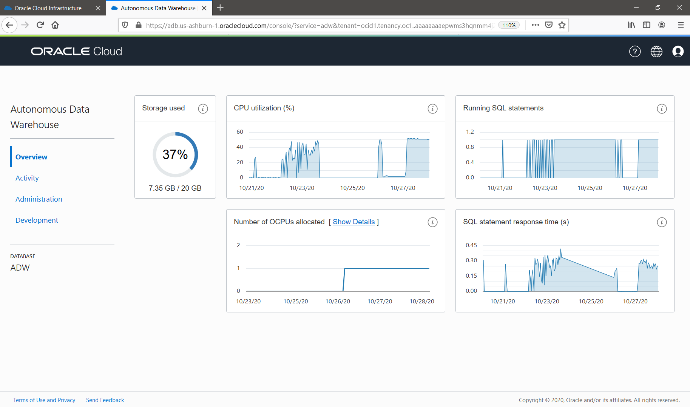

Em administração clique em “Manage Oracle ML Users”

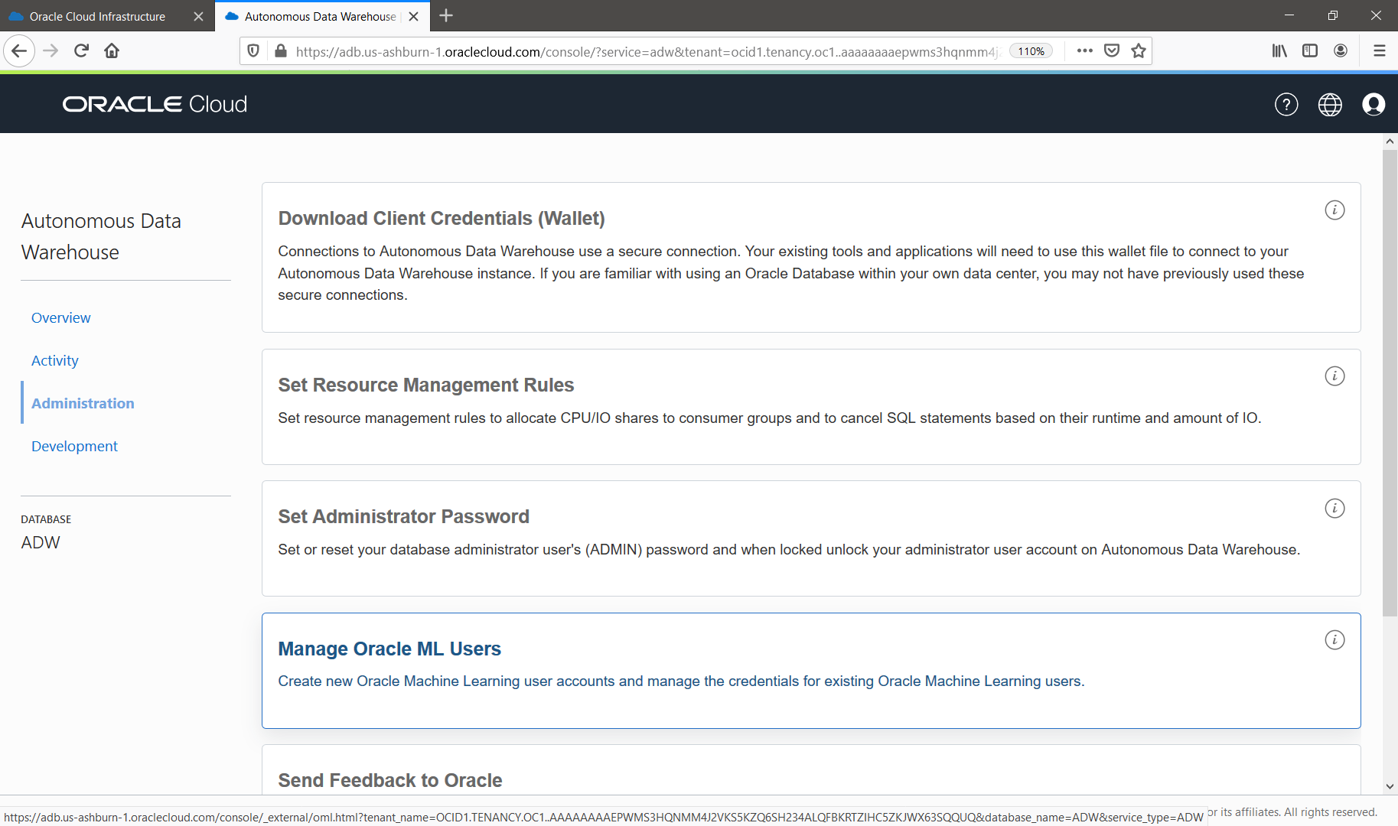

Na tela de criação clique em “create”:

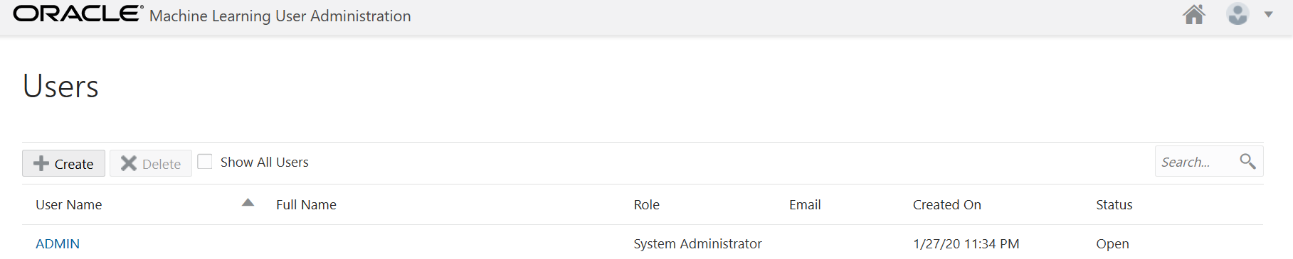

Na página de criação do usuário, digite:

* Username: userml
* Email: um email válido
* Desmarque a opção de generate password
* Digite a senha desejada

E crie seu usuário

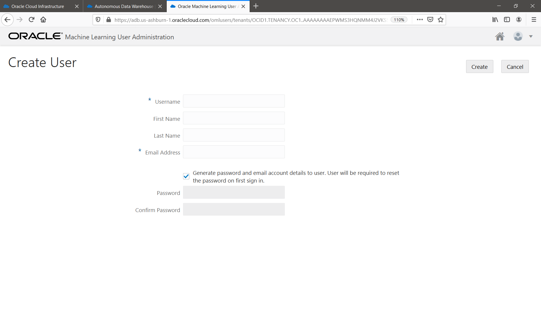

Após a criação você está apto a criar seu próprio notebook!

Para criar seu notebook, volte ao “service console” e clique na opção “Oracle Machine Learning Notebooks:”

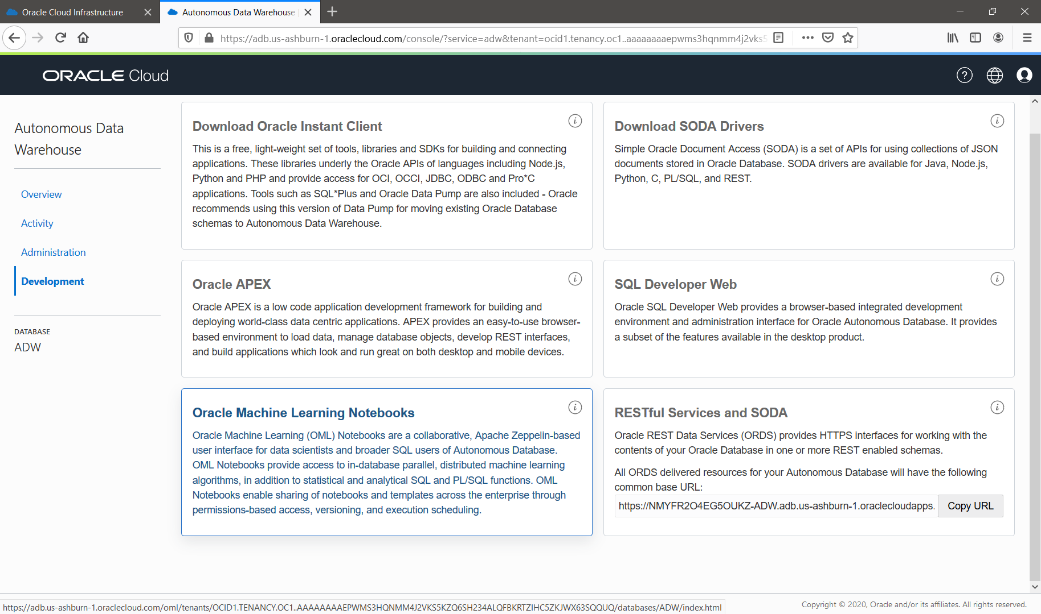

Digite os dados do usuário criado no passo anterior (userml/<senha da sua escolha>):

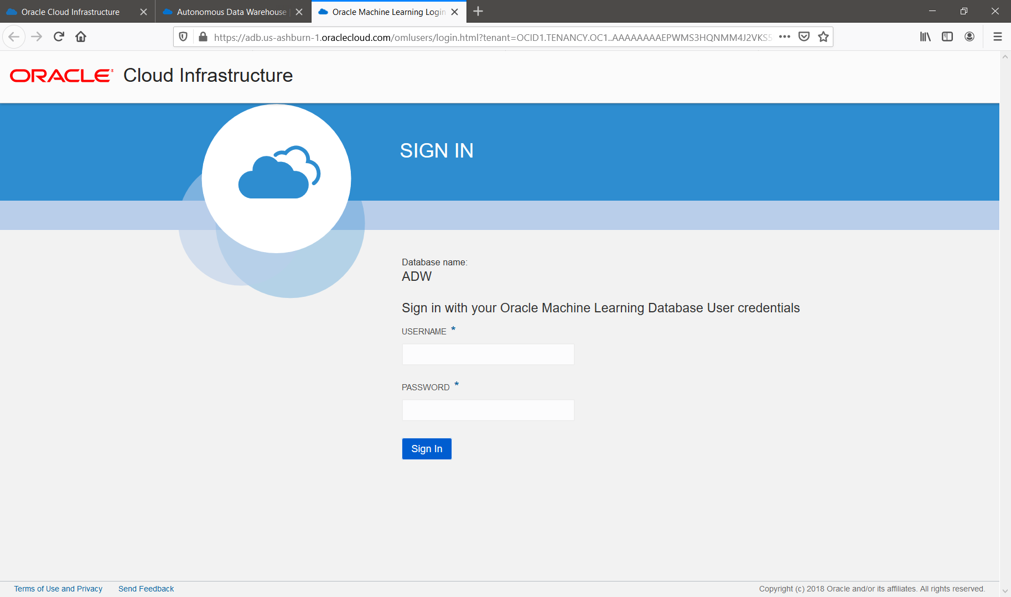

Na tela inicial do Oracle machine Learning notebooks clique no ícone “Notebooks”:

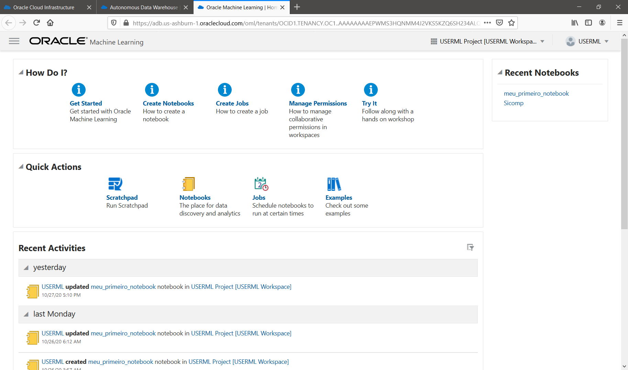

Na página de criação, clique em create:

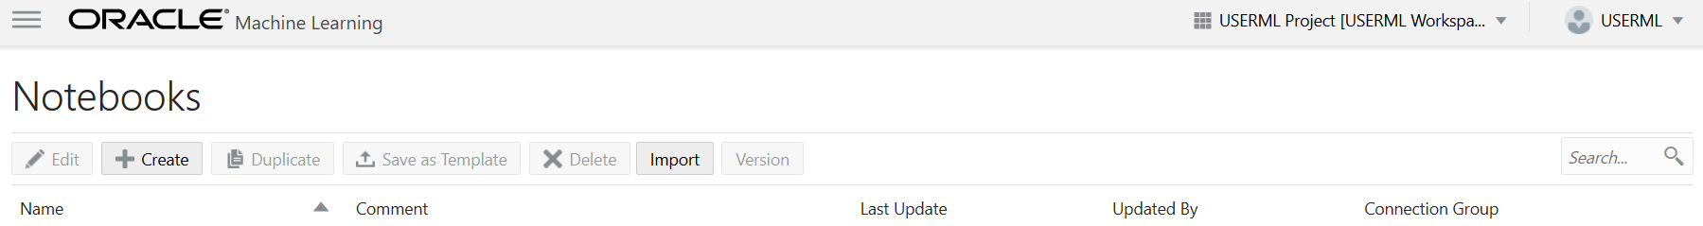

Preencha com as seguintes informações:

* Name: meu_primeiro_notebook

E clique em OK

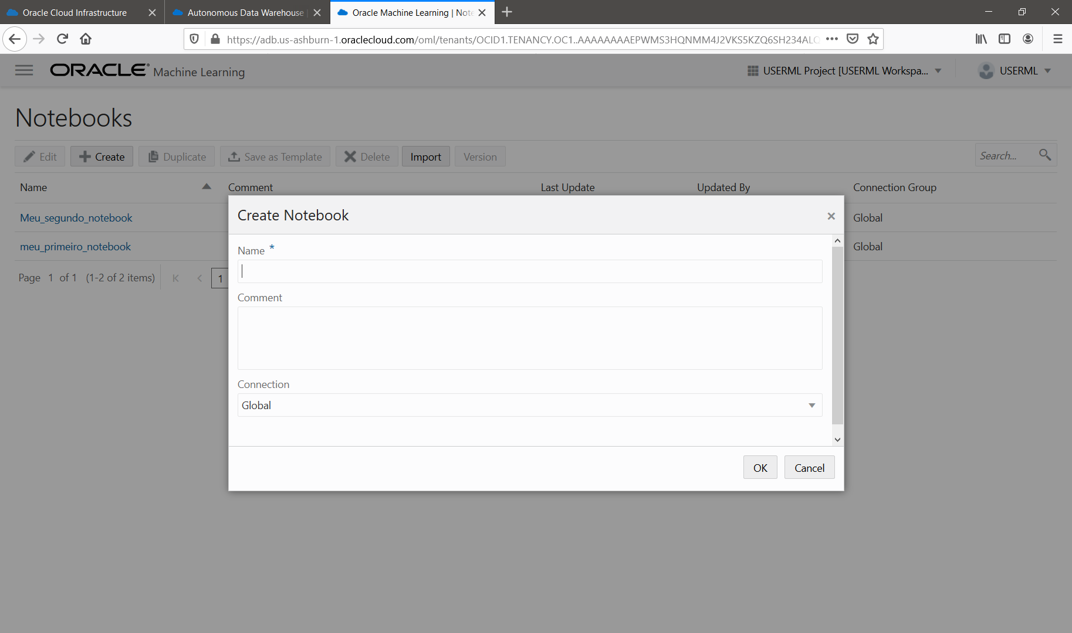

Clique no seu notebook:

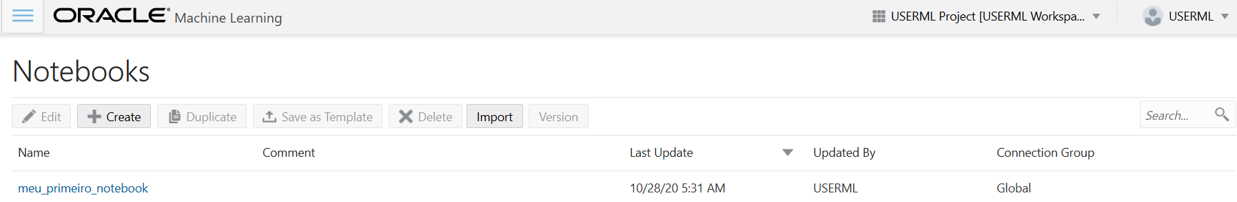

Seu notebook está pronto para ser utilizado, algumas dicas:

* Organização: o notebook é organizado em parágrafos. Em cada um deles você coloca seu trecho de código. Pense em como contar uma história com seus dados, explore!

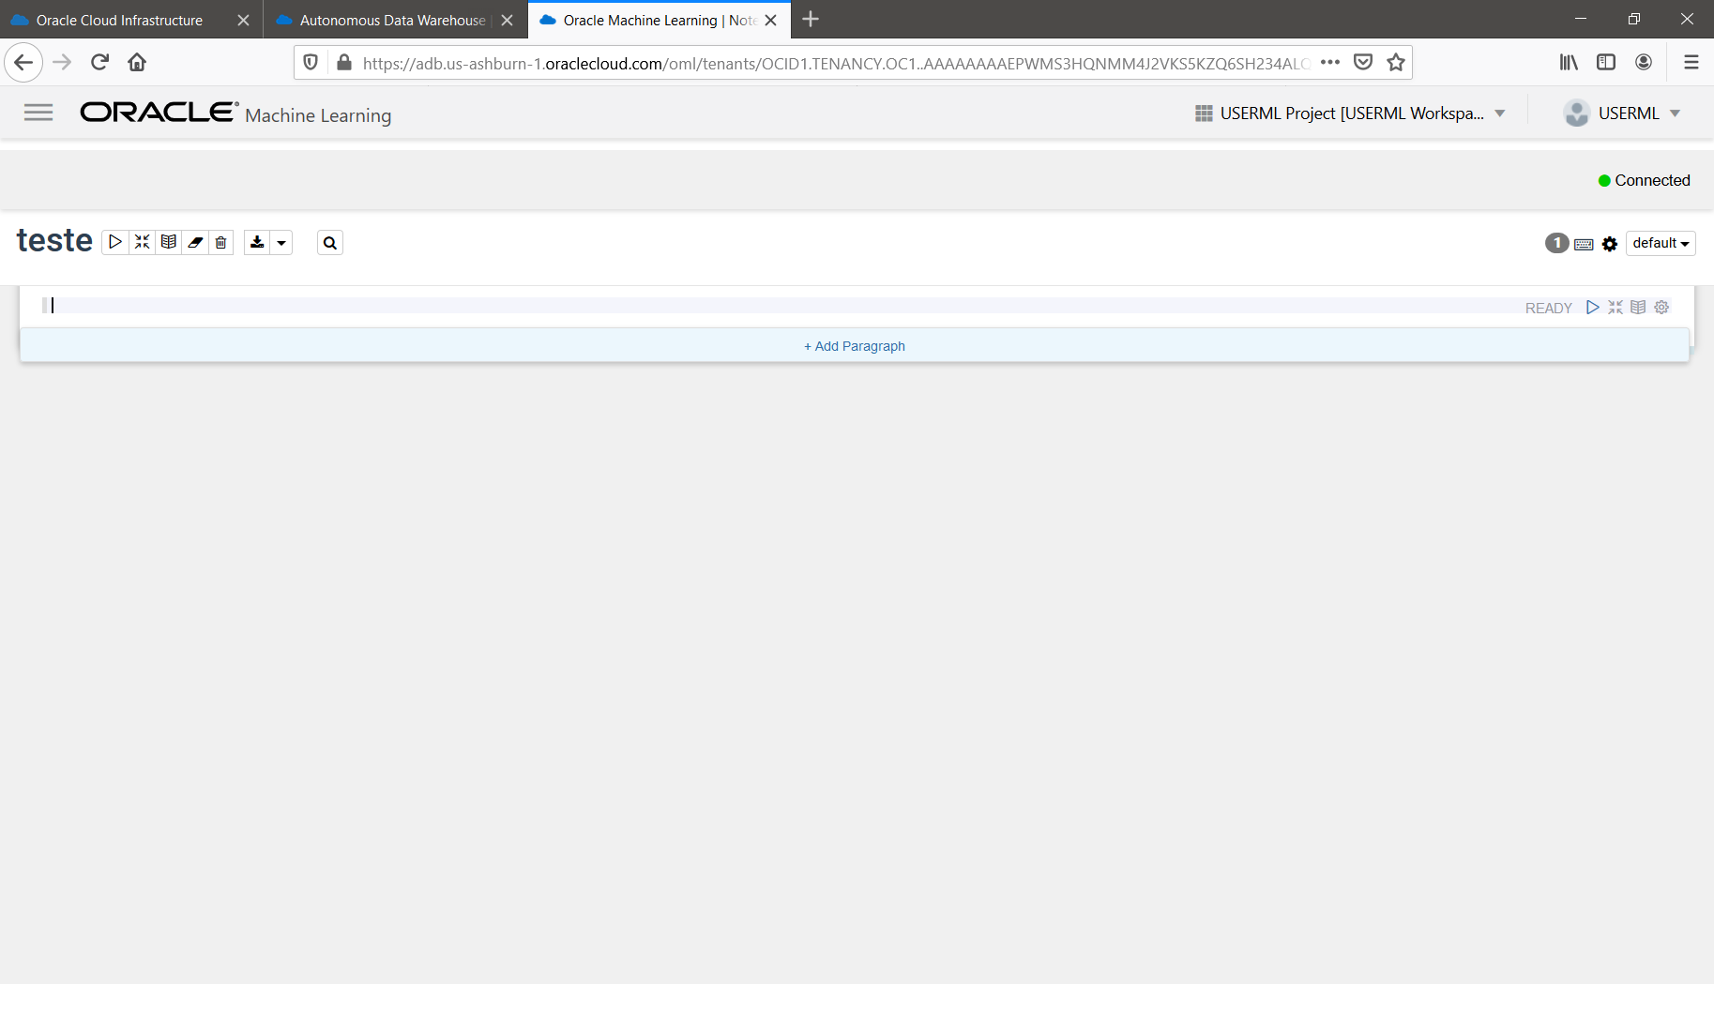

* Todas as ações que você tomar no canto superior serão executadas para todos os parágrafos:

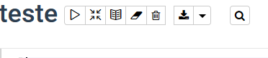

* As ações que você executar no paragrafo são isoladas (são executadas apenas no paragrafo selecionado):



* A primeira linha do paragrafo indica como você irá executar o parágrafo podendo ser: %sql ou %script

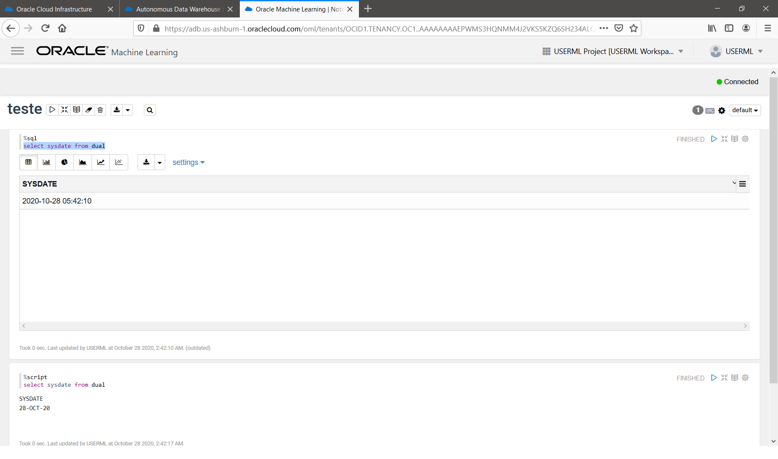

1. Exemplo de código no Oracle Machine Learning

O exemplo abaixo pode ser copiado / colado separadamente por parágrafos e tem o intuito de apenas você conhecer como minerar dados com SQL. Há um mundo a ser explorado e este é só um exemplo. Explore muito mais em links uteis.

Cada quadrado representa o que deve ser colocado em um paragrafo:

Acessando seu dataset no banco de dados:

|  |
| --- |
| %script  declare  v_region varchar2(30) := '<selecione sua region>';  v_namespace varchar2(30) := '<namespace do object storage>';  v_bucket varchar2(30) := '<nome do seu bucket>';  v_table_name varchar2(30) := 'CASAS';  v_data_source varchar2(1000) := 'houses_to_rent.csv';  v_credential VARCHAR2(100) := 'CRED_OBJ_STORAGE';  v_url varchar2(4000);  begin    v_url := 'https://swiftobjectstorage.'||v_region||'.oraclecloud.com/v1/'||v_namespace||'/'||v_bucket||'/'||v_data_source;    begin  execute immediate 'drop table '||v_table_name;  exception  when others then  null;  end;    dbms_output.put_line(v_url);    DBMS_CLOUD.CREATE_EXTERNAL_TABLE(  table_name => v_table_name,  credential_name => v_credential,  file_uri_list => v_url,  format => json_object('type' value 'csv','ignoremissingcolumns' value 'true', 'delimiter' value ',', 'skipheaders' value '1', 'dateformat' value 'YYYY-MM-DD'),  column_list => 'id varchar2(4000),  city varchar2(4000),  area varchar2(4000),  rooms varchar2(4000),  bathroom varchar2(4000),  parking_spaces varchar2(4000),  floor varchar2(4000),  animal varchar2(4000),  furniture varchar2(4000),  hoa varchar2(4000),  rent_amount varchar2(4000),  property_tax varchar2(4000),  fire_insurance varchar2(4000),  total varchar2(4000)'  );  END; |

Teste o seu dataset:

|  |
| --- |
| %sql  select * from casas |

Configure os parâmetros para o seu modelo:

|  |
| --- |
| %script  BEGIN  EXECUTE IMMEDIATE 'CREATE TABLE CONFIG_MODELO (SETTING_NAME VARCHAR2(30), SETTING_VALUE VARCHAR2(4000))';  EXECUTE IMMEDIATE 'INSERT INTO CONFIG_MODELO (SETTING_NAME, SETTING_VALUE) VALUES (''ALGO_NAME'',''ALGO_DECISION_TREE'')';  EXECUTE IMMEDIATE 'CALL DBMS_DATA_MINING.CREATE_MODEL(''MEU_PRIMEIRO_MODELO'',''CLASSIFICATION'',''DADOS_TREINO'',''ID'',''CITY'',''CONFIG_MODELO'')';  END; |

Crie seu modelo:

|  |
| --- |
| %script  declare  v_accuracy NUMBER;  begin  DBMS_DATA_MINING.APPLY(  model_name => 'MEU_PRIMEIRO_MODELO',  data_table_name => 'dados_treino',  case_id_column_name => 'id',  result_table_name => 'DADOS_TREINO_RESULTADO');  EXECUTE IMMEDIATE('CREATE VIEW DADOS_TREINO_RESULTADO_view as select id, city from DADOS_TREINO');  DBMS_DATA_MINING.COMPUTE_CONFUSION_MATRIX(  accuracy => v_accuracy,  apply_result_table_name => 'DADOS_TREINO_RESULTADO',  target_table_name => 'DADOS_TREINO_RESULTADO_view',  case_id_column_name => 'id',  target_column_name => 'city',  confusion_matrix_table_name => 'dados_treino_matriz_confusao'  );  DBMS_OUTPUT.PUT_LINE('Acuracia do modelo: ' || v_accuracy);  end; |

Durante a sessão explicaremos com mais detalhes alguns modelos!

1. Links uteis

* Oracle cloud:

<https://www.oracle.com/cloud/>

* Autonomous Database:

<https://www.oracle.com/autonomous-database/>

* Oracle Machine Learning:

<https://www.oracle.com/data-science/machine-learning.html>

* Oracle Data Mining: <https://docs.oracle.com/en/database/oracle/oracle-database/18/dmcon/data-mining-concepts.pdf>